30.11.2020r.
Temat: Jesteśmy pomysłowi
- Uważne słuchanie wiersza „Andrzejkowe wróżby”- Bożena Forma
Co się dzisiaj nam wywróży?
Mamy miskę pełną wody,
wosk w garnuszku i klucz duży.
Wosk lejemy, wosk lejemy,
zaraz wszyscy się dowiedzą,
co nam wróżby przepowiedzą.
Gosi z wosku wyszedł piesek,
może pieska wnet dostanie.
Robertowi samolocik,
więc poleci gdzieś w nieznane.
Pawełkowi z wosku piłka,
a Jarkowi wyszły narty.
To są właśnie ich marzenia,
więc te wróżby to nie żarty.
- Odpowiedzi na pytania:
- Jak miały na imię dzieci?
- Co było w misce, a co w garnuszku?
- Co przepowiedziała wróżba Gosi?

- Wśród wróżb andrzejkowych nie może zabraknąć zabaw związanych z przewidywaniem zawodu.
„Kim będę w przyszłości” – zabawa ruchowa

Przygotuj worek i wrzuć do niego akcesoria charakterystyczne dla różnych zawodów, np. grzebień (fryzjer),garnuszek( kucharka), mikrofon (piosenkarka), pędzel do makijażu (kosmetyczka), pióro (pisarz), klocek ( budowniczy), itd.
Dziecko porusza się rytmicznie po pokoju. Na umówiony sygnał, np. klaśnięcie, podbiega do worka i losuje przedmiot, a potem demonstruje, jak używa się tego przedmiotu oraz jak zachowuje się osoba, która się nim posługuje.
Wypowiada nazwy wylosowanych przedmiotów z podziałem na sylaby, np. grze-bień.

- ANDRZEJKOWE KUBECZKI
Bierzemy 5 kubeczków i ustawiamy je do góry dnem, wkładając uprzednio jakieś „szczęśliwe przedmioty”( niektóre można narysować). Dziecko na zmianę z rodzicem wybiera kubeczki i odgaduje znaczenie, np.:

moneta – bogactwo,
cukierek – szczęśliwe „słodkie” życie,
klucz – rozwikłanie zagadki/nowy dom,
pierścionek – szybki ślub,
serce – odnalezienie miłości,
samochodzik – daleka wyprawa,
korona – osiągniesz sukces, zajdziesz daleko,
książka – osiągniesz sukcesy w nauce.

5. „Masaż na dobry humor” – zabawa ruchowa.
Rodzic wypowiada rytmicznie tekst rymowanki i wykonuje wspólnie z dzieckiem
czynności, o których mowa:
Żeby było nam wesoło, masujemy swoje czoło.
Raz i dwa, raz i dwa, każdy ładne czoło ma.
Potem oczy, pod oczami i pod nosem, pod wargami.
Język w górę raz i dwa. Ładny język każdy ma.
Powiedz: mama, tata, lala i zaśpiewaj: trala lala.
Otwórz buzię, zamknij buzię, pokaż wszystkim oczy duże.
Pogłaszcz ładnie główkę swoją i policzki, brodę, czoło.
Poszczyp lekko całą twarz i już dobry humor masz.

6. Wspólny taniec „Magiczna liczba siedem”
Czy znasz, czy znasz magiczną liczbę siedem? (2x)
Tak jest jeden – tupiemy prawą nogą
Czy znasz, czy znasz magiczną liczbę siedem? (2x)
Tak jest dwa – tupiemy lewą nogą
Czy znasz, czy znasz magiczną liczbę siedem? (2x)
Tak jest trzy – klękamy na prawe kolano
Czy znasz, czy znasz magiczną liczbę siedem? (2x)
Tak jest cztery – klękamy na lewe kolano
Czy znasz, czy znasz magiczną liczbę siedem? (2x)
Tak jest pięć – podpieramy się prawym łokciem
Czy znasz, czy znasz magiczną liczbę siedem? (2x)
Tak jest sześć – podpieramy się lewym łokciem
Czy znasz, czy znasz magiczną liczbę siedem? (2x)
Tak jest siedem – podpieramy się czołem
Za każdym razem wykonujemy gesty po kolei, zaczynając od pierwszego.

https://www.youtube.com/watch?v=1a79t441r_4&ab_channel=ZBI%C3%93RZABAWPANIANI

7. Wykonanie pracy plastycznej „Magiczny klucz” , „ Kostka z zawodami”
według własnego pomysłu.
Propozycje: Wyklejanie folią aluminiową, plasteliną, malowanie farbami, kolorowanie kredkami.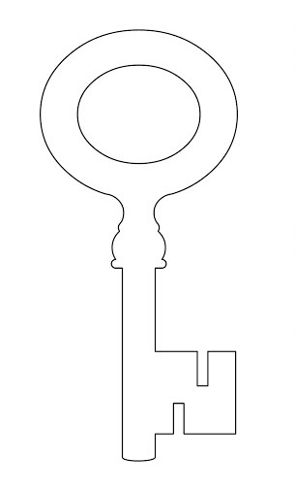
Zadanie dodatkowe- kostka z zawodami . Pokoloruj, wytnij , sklej.
Dobrej zabawy.
